Введение

Организация во всех ее процессуальных и структурных проявлениях является изначальной основой, необходимым фундаментом любого администрирования. Именно организация выделяет элементы, упорядочивает связи, ранжирует составляющие предстоящего администрирования. Более того, одно из широко распространенных и весьма конкретных представлений администрирования прямо определяет его как строгую регламентацию организации процессов и систем. В этом плане организационные структуры и изменения исследуются, определяются и используются в качестве основного, непосредственного содержания администрирования.

Представление бизнес-организации в качестве объекта менеджмента прежде всего выделяет ее структуру, а в последующем и целый комплекс разнообразных структур, отражающих ее внутреннее строение. Организационные структуры занимают совершенно особое место в этом комплексе, играя исключительно важную роль в менеджменте организации в целом. Она заключается в представлении состава и содержания, определении связей и зависимостей, построении иерархий и соподчинения всей совокупности подразделений бизнес-организации. Естественно, что профессиональный менеджмент во многом основывается на четком и достоверном определении, представлении и использовании этих ресурсов в процессе постановки и достижения целей, которые и проводятся в первой главе настоящего раздела учебника.

Особое значение в исследовании и представлении структуризации бизнес-организации имеют организационная структура управления (ОСУ), отражающая внутреннее строение управляющей системы. Она во многом формирует, определяет, обусловливает другие организационные структуры, устанавливая иерархию разработки, построения и осуществления администрирования бизнес-организации. Но наиболее содержательное, регламентирующее, корреспондирующее и координирующее воздействие оказывает ОСУ на построение и осуществление собственно менеджмента организации. Здесь ими устанавливаются реально осуществляемые иерархия, субординация, соотношения различных подразделений бизнес-организации в процессе постановки и достижения ее целей. Естественно, что все это требует обоснованного подхода, систематизированного исследования и подробного изложения, отражаемых во второй главе настоящего раздела учебника. Организационная структура призвана устанавливать, оптимизировать, закреплять, стабилизировать достигнутое состояние бизнес-организации. Но происходящие в ней процессы, реальные воздействия окружающей ее деловой среды обусловливают неизбежные организационные изменения, существенным образом трансформирующие как собственно бизнес-организацию, так и режимы ее функционирования и развития. При этом состав и содержание таких организационных изменений, условия их формирования и последствия воздействия существенным образом изменяют реальное развитие бизнеса. Вместе с тем менеджмент организации сам разрабатывает и осуществляет целый комплекс целенаправленных воздействий, приводящих к соответствующим организационным преобразованиям.

Цель данной курсовой работы - рассмотреть типологию организационных структур управления предприятием и организацией, их преимущества недостатки и особенности применения.

Исходя из цели задачами работы являются:

- изучить сущность и строение организационной структуры управления предприятием;

- рассмотреть типологию организационных структур.

1. Сущность и строение организационной структуры управления предприятием

1.1 Состав и содержание организационной структуры

Рассматривая любую организацию как совокупность взаимосвязанных элементов, естественно предположить, что и ее структура будет также представляться отражением определенных составляющих и установившихся или устанавливаемых между ними связей. Руководствуясь этим положением, с одной стороны, и выделяя простейший компонент построения структуры из совокупности таких составляющих и их связей - с другой, условились называть такой первичный компонент, неделимую часть организационной структуры ее элементом.

Объединение первичных элементов любой организационной структуры представляет первый этап их интеграции в подразделение организации, называемое звеном. При этом необходимо подчеркнуть позиционированный подход к пониманию и применению данного понятия. Он предполагает, что звено выделяется из устойчиво организованной взаимосвязи (например, звено цепи), которой в конечном счете и обусловливается его место и роль в организационной структуре. Такое понимание совершенно необходимо для определения приоритета, последовательности, преемственности, порядка, иерархии, полномочий и т.д. элементов организационной структуры. Вместе с тем это отражает общую конфигурацию построения связей между отдельными элементами организационной структуры. Во многом именно на этой основе происходит их объединение и позиционирование, обусловливается взаимосвязь и взаимодействие как внутри, так и вовне организации.

Объединение нескольких звеньев в структурно выделяемое, устойчивое образование, выполняющее самостоятельную, законченную функцию, получило название органа. Выделяя и обозначая структурную часть организации таким названием, менеджмент подчеркивает представление органа в качестве проорганизации с характерными для нее самостоятельными функциями.

Родственность понятий «орган» и «организация» является далеко не внешним, произвольным или случайным совпадением употребления сложившихся наименований. Более того, в частном случае процессуальное понимание организации может определяться как функционирование органа, а орган - как конкретный исполнитель содержания деятельности организации. Это тесное и многоплановое переплетение дефиниций непосредственно указывает на генетическое единство этих двух понятий, их органическую взаимосвязь, четкость и взвешенность применения в каждой конкретной организации. Такое восприятие и понимание сущности и содержания органа структуры позволяетобоснованно сформулировать вывод о том, что орган представляет собой устойчивое объединение определенных звеньев структуры, т.е. является организацией в организации.

В частном, хотя и достаточно редком случае орган может состоять из одного, первичного элемента или звена, но и тогда состав и содержание выполняемых им функций, сложная система взаимосвязей, статус позиционирования в структуре определяют его в качестве первичной организации. Этим подчеркиваются структурообразующее место и системно организующая роль органа, формирующие организацию и обеспечивающие ее функционирование и развитие. Такой выделенный статус органа структуры, пусть даже не имеющего соответствующего указания в своем названии, как правило, подчеркивается развитой конфигурацией его внутренних и внешних связей.

В соответствии с действием закона формации, рассмотренным в четвертом разделе настоящего учебника, именно связи между элементами во многом определяют реальное строение организации. Их структурное и содержательное разнообразие, с одной стороны, достаточно определенно и четко делится на два вида: линейные, обеспечивающие реализацию всей совокупности функций и функциональные, специализирующиеся на одной или нескольких из них. Этим разделением обусловливается линейно-функциональная природа формирования, функционирования и развития организационной структуры.

Основной доминантой конструирования, позиционирования и развития линейных и функциональных связей организационной структуры является ее иерархия. Определяя соподчиненность элементов, иерархия организации идентифицирует, ранжирует, позиционирует их в организационной структуре, определяя ее основную конфигурацию. Прежде всего иерархия проявляется в установлении строгой, однозначной, вертикально ориентированной зависимости элементов структуры, обусловливающей их полномочия, подчиненность и возможность взаимодействия.

Установление отношений иерархии в структуре организации обусловливает применение постоянно и конструктивно корреспондирующего с ней понятия «уровень». Выделяемый в качестве горизонтали; определяющей равнозначное по иерархии расположение элементов организационной структуры, уровень становится одним из наиболее предметно и часто употребляемых ее реквизитов. Конструктивно осуществляемое на основе иерархии позиционирование уровней структуры становится базовой конфигурацией формирования, функционирования и развития организационной структуры.

Все элементы любой организации прежде всего позиционируются по уровням структуры, соответствующим сложившимся эволюционно или целенаправленно закрепленным за ними месту и роли, составу и содержанию реально исполняемых ими функций, распределению полномочий, соподчиненности, ответственности и т.д. Вместе с тем уровень, определяя доминанту второго измерения отражения внутреннего строения организации, обусловливает возможность его комплексного графического представления. Собственно, проецирование пересечения уровня и иерархии на организационную структуру представляет собой своеобразную систему ее координат. Она позволяет четко и быстро идентифицировать или позиционировать любой элемент и каждую связь в структуре организации. Вместе с тем именно эта система координат обусловливает основные директории формирования и развития связей в организационной структуре.

Применение понятия уровня в качестве горизонтальной оси системы координат, инструмента последовательного разграничения формирования и представления состава и содержания организационной структуры определяет выделение элементов вышестоящего и нижестоящего уровней. Взаимно позиционируя элементы структуры по ее иерархии, они, в свою очередь, обусловливают применение понятия ступени как совокупности элементов, звеньев и органов, позиционированных на общем уровне организационной структуры. Выделение понятия ступени организационной структуры обусловливает наиболее точное представление коммутации или перемещения взаимодействия по ней вверх и вниз, аналогично движению человека по лестнице. Именно эта аналогия стала основанием введения в обращение широко и разнообразно применяемых словосочетаний «иерархическая лестница», «должностная лестница», «карьерная лестница» и т.д.

Ступень как совокупный, комплексный и наиболее образный элемент построения организационной структуры завершает ее вертикально ориентированное представление в виде последовательно формирующейся, иерархически ранжируемой, функционально конструируемой и графически отраженной модели. Сущность и содержание ее основных составляющих и конструктивных характеристик приводятся в табл. 1.1 (см. приложение 1).

Анализ приведенных определений прямо указывает на особое место и интегрирующую роль связей в формировании организационных структур. Потенциал разнообразия коммутации и комбинирования связей представляет собой последовательно усложняющуюся и инвариантно реализующуюся динамичную модель построения и осуществления универсальной палитры конкретных форм взаимодействия структурных элементов. Два этих начала - четкость разграничения связей и инвариантность их комбинирования являются основными источниками построения и представления всего многообразия реально складывающихся и целенаправленно конструируемых организационных структур. В мобилизации и использовании ресурсов конструирования моделей их взаимодействия и заложен главный потенциал формирования, функционирования и развития всех структур бизнес-организации в целом.

1.2 Строение организационной структуры

Непосредственному построению организационной структуры необходимо предшествуют обоснование и представление ее конфигурации, обеспечивающее разработку и оптимизацию проводимой структуризации. Разрабатываемая и реализуемая конфигурация формирования и функционирования связей между составляющими организационной структуры является определяющим фактором ее строения. Она наиболее точно и полно отражает реальную коммутацию, модель, потенциал корреспонденции элементов и обеспечиваемые ими свойства бизнес-организации. Выбранная и используемая в рамках единой организации конфигурация может разнообразно и последовательно транспонироваться в соответствии с иерархическим ранжированием, последовательно применяемым как между ее отдельными составляющими, так и внутри них.

Формирование, развитие и использование потенциала корреспонденции элементов бизнес-организации объективно являются необходимой основой расширения палитры разнообразия структур и форм представления ее строения. А они, в свою очередь, существенно расширяют возможности целенаправленной и своевременной адаптации строения бизнес-организации к постоянно меняющемуся спектру решаемых ею задач. Она позволяет учесть многообразие специфики функционирования различных элементов и обеспечить на этой основе наиболее эффективное достижение целей каждой из составляющих и всей организации в целом.

С углублением и расширением тенденций административной специализации детерминирование и перераспределение функций внутри структуры не столько деструктивны и нежелательны, сколько совершенно неизбежны. Они естественным образом реорганизуются, трансформируются и корректируются, сопровождая тем самым перманентное развитие бизнес-организации. Это порождает необходимость своевременного выявления, регистрации происходящих изменений и учета возможных последствий их трансформации, реконструкции и переориентации в процессе функционирования и модернизации бизнес-организации.

Решение такой задачи обеспечивается проведением мониторинга и функционального анализа структурного строения и процедурного функционирования бизнес-организации, приведением их в соответствие постоянно меняющимся условиям. В современных системах менеджмента постановка и решение такой задачи выделяется в самостоятельную прикладную функцию управления развитием бизнес-организации. Это позволяет проводить последовательный процесс разделения, специализации и кооперации составляющих организационной структуры на основе проведения функционального анализа ее соответствия миссии бизнес-организации.

Определяющим прототипом строения организации объективно является разрабатываемая и реализуемая модель формирования, использования и развития конфигурации связей между ее составляющими. В любой структуре именно связи, а не, как это кажется на первый взгляд, звенья и органы выполняют важнейшие задачи координации, кооперации, конструирования. Четкое понимание и использование этой роли исключительно важны для постановки и осуществления эффективного построения и целенаправленной модернизации всех современных структур.

Обоснование, анализ и построение структуры мы чаще всего начинаем с изображения того или иного элемента, развиваем позиционированием большинства из них или даже всех и только вслед за этим начинаем прописывать необходимые и возможные связи. Между тем в современных японских компаниях эффективно применяются коммуникационные методики организационного моделирования. Они широко и разнообразно используют непривычные для отечественного менеджмента приемы, основанные на объективной, эволюционной составляющей природы бизнес-организации.

Знакомство с такой методикой начинается с традиционной японской суны, в которой последовательно рассказывается о том, как сначала формируется русло реки, а затем выбираются места для строительства города, порта, моста и других функциональных объектов. Аналогично этому подходу применяется ряд методик, основанных на первичности моделирования состава и содержания связей и вторичности позиционирования в местах их пересечения специализированных элементов организационной структуры. Более того, в ряде случаев предложение и обсуждение моделируемой организационной структуры ограничиваются представлением только конфигурации связей без позиционирования на ней элементов.

Данный пример еще раз подчеркивает ведущее место и конструктивную роль связей в строении организационной структуры. Это выделяется уже в самих названиях типов структур, основывающихся на характеристике основных конфигураций этих связей. Они отражают разнообразие возможностей использования потенциала моделирования лучевой, матричной, органической и т.д. корреспонденции связей элементов оргацизационной структуры и обеспечиваемые ими свойства бизнес-организации в целом.

Выделенное, таким образом, конструктивно определяющее значение связей в построении организационной структуры не только уменьшает роль элементов, ставя их в зависимое положение, но и возвращает нас к уже не раз рассматривавшимся преимуществам модульной организации. И действительно, если связи важнее элементов, то последние должны приоритетно формироваться в расчете на внешнюю коммутацию и только потом - на внутреннее содержание. Такой противоречивый вывод требует более подробного обоснования и представления.

Классическая постановка и прикладное применение-модульного принципа предполагают не только и не столько жесткие требования к формированию и наполнению внутреннего содержания элементов, чем часто злоупотребляют менеджеры, но и обеспечение конструктивной возможности универсального соединения модулей в общую организацию. Именно за счет приоритетной ориентации формирования модуля на последующую кооперацию, коммутацию, интеграцию в организацию применение этого принципа и дает основной синергетический эффект. Такой подход закладывается в основу построения унифицированной конструкции соединения модулей, собственно и отражающей конфигурацию структурных связей.

Содержание и функциональный состав модуля могут обусловливаться устанавливаемыми с «соседями» связями и иерархией последовательности его позиционирования в организации. Наглядным примером этого может служить международная космическая станция, распределение функциональной нагрузки модулей которой определялось их размещением на ее конструкции. В бизнес-организациях эта зависимость проявляется еще более четко, например, в службах внешних связей, маркетинга или снабжения, как правило выполняющих целый комплекс обусловленных их позиционированием функций.

Таким образом, принцип модульного построения организационной структуры не только не противоречит, а, напротив, развивает и усиливает положение о необходимости обеспечения оптимизации связей в процессе моделирования организации. Понятно, что эти положения не отменяют другие акценты, а лишь выделяют место и роль связей и модулей в современных методиках проектирования, реорганизации и модернизации организационной структуры, которые предусматривают и такие специфические положения, как иерархическое ранжирование.

Опосредованное влияние этого инструмента на строение организационной структуры уже не раз упоминалось выше, но основное его выражение представляется более сложным механизмом. Прежде всего необходимо вспомнить, что ранжирование широко и традиционно применяется в качестве одного из обязательных инструментов содержательной организации, например процедуры функционирования. Здесь оно выполняет роль диспетчера, организующего построение и реализацию целенаправленной последовательности действий.

В организационной структуре эта роль преобразуется в устойчивое закрепление обязанностей и ответственности по обеспечению функционирования за конкретными звеньями и органами. Причем такое закрепление должно строго соответствовать иерархическому ранжированию, на что и указывает приведенное положение. Вместе с тем выбранная и используемая в рамках единой организации модель может разнообразно и последовательно транспонироваться в соответствии с иерархическим ранжированием, применяемым как между ее составляющими, так и внутри них.

Развитие и использование потенциала корреспонденции элементов бизнес-организации объективно являются необходимой основой расширения палитры разнообразия структур и форм представления ее строения. А она, в свою очередь, существенно расширяет возможности целенаправленной и своевременной адаптации строения бизнес-организации к постоянно меняющемуся спектру решаемых ею задач. Это позволяет учесть многообразие функционирования различных элементов и обеспечить наиболее эффективное достижение целей каждого из них и всей организации в целом.

Решение таких задач обеспечивается процедурным конструированием, разрабатываемым и адаптируемым для каждой структуры в виде пакета штатных последовательностей и оптимальных режимов функционирования. Изначально они предусматриваются положениями, правилами, инструкциями, но реальная адаптация организационной структуры требует апробации и доработки представления и применения их содержания до уровня эксплуатационных регламентов. Такое определяющее значение, место и роль штатных процедур обеспечиваются, в числе других факторов, их конструированием, апробацией и адаптацией в рамках проектирования структурной организации.

Проектируемая структура и адаптированные к ней пакеты штатных процедур функционирования ее элементов обеспечивают возможность проведения универсального моделирования. Оно используется в качестве базового инструмента, обеспечивающего апробацию и адаптацию проектируемой организационной структуры к самым разнообразным условиям. Это позволяет отработать не только расчетные и ожидаемые процессы функционирования, но и просчитать вероятности, реакции и последствия непредвиденных организационных изменений. Такой подход особенно важен для бизнес-организаций рыночной ориентации, функционирование и развитие которых изначально имеет вероятностный характер.

Концептуально наиболее полное представление архитектоники построения модели организационной структуры соответствует конструкции пирамиды. В ней каждый следующий сверху вниз уровень позиционирует, как правило, значительно большее предыдущего число элементов, с одной стороны подчиненных вышестоящему органу, а с другой стороны подчиняющих ряд ее нижестоящих звеньев. На практике такая модель используется в отражении внутреннего строения большинства прежде всего смешанных организаций, проецируясь для простоты восприятия на двухмерную иерархически-уровневую систему координат (рис. 1.1).

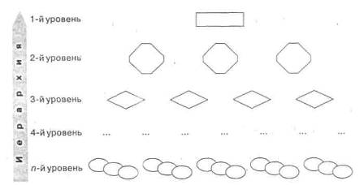

Рис. 1.1. Модель организационной структуры

Позиционирование элементов по уровням модели приобретает четкую содержательную ориентацию, отражающую общую иерархию построения организационной структуры. В архитектонике такой модели, как правило, первому уровню соответствуют технологические, второму - линейные, третьему - функциональные, четвертому - координационные и т.д. признаки позиционирования элементов. Подобный подход к дифференцированию уровней организационной структуры отражает последовательность постановки и разрешения задач внутренней организации, соответствующую общей конфигурации построения древа цели организации. Это позволяет обосновать, выработать и применить единый подход к построению организационных структур, обеспечивающий комплексное формирование, эффективное функционирование и развитие организации.

В каждом конкретном случае выбор и адаптация модели унификации внутреннего строения организации могут существенно зависеть и варьироваться по уровням ее самостоятельности и развития, степени ассоциированности, статусу позиционирования и т.п. Ее содержание и направленность в значительной степени определяются непосредственно сегментом рынка, в котором позиционируется данная организация. Причем определяющее значение здесь приобретают динамичность, пластичность, зависимость конъюнктуры данного сегмента рынка. Такие показатели учитываются эмпирически в процессе адаптации и внедрения модели.

2. Типология организационных структур

2.1 Линейные структуры

Данный вид организационной структуры относится к самым древним и самым простым структурам. Его отличают прежде всего естественность и прозрачность отношений между членами организации, в первую очередь четкость отношений власти и подчинения. Это означает, что для каждого из руководителей определены и формально зафиксированы состав его подчиненных, вышестоящие руководители, круг властных полномочий, цели.

Схематично линейная организационная структура представлена на рис. 2.1 (приложение 3).

Здесь вертикальные линии обозначают организационные коммуникации, построенные по принципу руководитель - подчиненный (или наоборот - в случае обратной связи). Горизонтальные линии обозначают деловые связи между руководителями одного уровня, между коллегами (линейная структура не предусматривает горизонтальных коммуникационных связей). Этот вид структуры имеет иерархическую цепочку, расширяющуюся вниз по вертикали. Другими словами, у каждого руководителя находится в подчинении несколько (более одного) членов организации.

В линейной структуре не предусмотрена специализация руководителей как управленцев, а проблемы управления подразделениями организации и организацией в целом решают специалисты узкого профиля. Линейная структура в чистом виде предполагает, что на своем участке работы руководитель должен решать все проблемы производства (технологические, кадровые, проблемы снабжения, контроля, планирования и т.д.).

Поведение членов организации в рамках линейной структуры полностью ориентировано на непосредственного руководителя. Любой вопрос, связанный с достижением целей подразделений организации, обязательно решается только через непосредственного руководителя. При этом без разрешения руководителей не допускаются инициативы подчиненных, новации. Конечно, это нереально без строгого, по возможности всеобъемлющего управленческого контроля. Безусловное поведение подчиненных по отношению к нормам в линейной структуре достигается благодаря отсутствию горизонтальных связей, обеспечивающих коллегиальность в решении производственных проблем и известную самостоятельность при принятии решений на низших управленческих уровнях.

Успешное руководство в рамках линейной структуры возможно только при условии, что руководители всех уровней реализуют свои властные полномочия в плане учета и контроля буквально всех действий подчиненных. Вследствие этого руководители линейных структур используют в качестве мотивирующего стимула наказания и вознаграждения подчиненных. Другие способы мотивации практически не применяются. Как правило, линейные структуры целесообразны в тех случаях, когда члены коллектива обладают низкой степенью зрелости, освоили небольшое количество организационных ролей и не склонны к самостоятельным решениям и инициативе.

Функционирование линейных структур поддерживается нормами корпоративной культуры. Эта культура подразумевают наличие норм и ценностей, ориентирующих подчиненных на авторитет должности руководителя и на постоянный контакт с непосредственным руководителем. Поэтому в организациях с линейной структурой коллектив подчиненных является отражением лица руководителя.

В чистом виде линейная структура встречается преимущественно в малых организациях, которые еще не нашли свое место на рынке; в организациях, не имеющих подчиненных с высоким или средним уровнем культуры; в организациях, где процесс производства хорошо налажен и нет необходимости в частых изменениях целей и технологий. Например, такие структуры эффективны при налаженном конвейерном производстве, погрузочно-разгрузочных работах, производстве качественно неизменных продуктов питания и т.д.

В целом можно сказать, что линейные структуры обладают следующими достоинствами:

- возможность функционирования организации в режиме простых и быстрых решений. При этом практически отсутствует неопределенность в восприятии решений и осуществляется наиболее полный контроль буквально за всеми действиями членов организации;

- минимизация возможностей создания коалиций руководителей одного уровня, что в значительной степени снижает сопротивление руководителей среднего звена по отношению к решениям руководителей высшего уровня управления;

- минимизация числа руководителей в организации. Отсутствие специализации, многофункциональность руководителей различных уровней, формализация и жесткость, заложенные в самой основе линейной структуры, приводят к сокращению количества специализированных функций, а основной акцент делается на функции контроля. Последние могут выполняться с минимумом издержек в том случае, если у руководителя есть авторитет среди подчиненных.

Но недостатки этих структур столь значительны, что современные организации практически не строятся на основе чисто линейных структур. К их недостаткам прежде всего относятся:

- крайние сложности при адаптации к любым изменениям внешней среды (как в рыночной, так и в институциональной), что обусловлено зависимостью руководителя каждого звена от устойчивых корпоративных норм и необходимостью применения жесткого стиля управления, не допускающего отклонений. Как правило, здесь технологические, политические и культурные изменения протекают крайне медленно. Например, в армейских (линейных) структурах нормы управления и жизнедеятельности могут не изменяться десятилетиями, вследствие чего неэффективно функционирует вся система или ее системные единицы, искажаются первоначальные цели и смысл корпоративных норм. Зачастую только военные действия, необходимость достижения целей в новых условиях или другие неординарные события могут изменить нормы в армии. Что касается искажения смысла корпоративных норм армейской субкультуры, то это можно проследить на явлении дедовщины, когда зародившееся в русской армии шефство старых солдат над молодыми постепенно превратилось в полукриминальный и унизительный неформальный кодекс;

- отсутствие изначально предусмотренной специализации, вследствие чего руководителям в линейных структурах приходится выполнять не только функции управления всеми процессами на уровне их подразделения, но и роли экспертов по всем техническим вопросам, т.е. специалистов-профессионалов в узкой производственной области. Кроме того, он должен решать большое количество околопроизводственных проблем. Можно сказать, что руководитель в линейных структурах изначально обречен на перегрузку и, более того, на невозможность реализации всех функций в полном объеме. В результате этого большинство руководителей в линейных структурах, стремятся осуществлять в первую очередь наиболее важные функции, связанные с управлением и, в частности, с контролем, а функции специалиста - профессионала в производственной сфере отходят на второй план. Поэтому линейные организационные структуры целесообразны в тех случаях, когда организация ориентирована на производство продукта, требующее минимального вмешательства специалистов, отличающееся высокой стабильностью и неизменностью технологий. Линейные структуры неэффективны в условиях конкуренции и постоянного изменения рыночной ситуации, а также при использовании творческого труда;

- наличие только вертикальных коммуникационных связей и многоуровневой структуры управления обусловливает отсутствие коллективных, согласованных решений на уровне руководства подразделений. Согласования возможны через непосредственного руководителя, который по самому определению структуры не может общаться с руководителями своего уровня. В силу этого решение вопросов, требующие координации усилий и согласованных действий нескольких подразделений, затягивается, при этом теряется темп и снижается эффективность управления.

Таким образом, линейные организационные структуры эффективны лишь в весьма ограниченном количестве случаев функционирования организации, в частности при наличии простых целей и неизменной внешней среды. В случае реального сложного рыночного окружения, творческого характера труда или целей, связанных с необходимостью адаптации к внешнему окружению, такие структуры не эффективны и следует отказываться от их реального применения.

Требование видоизменения линейных структур вызвано их главным недостатком - невозможностью применения специализированных профессиональных знаний. В чисто линейных структурах есть руководители, но нет специалистов. В силу этого обстоятельства возникли такие модификации линейной структуры, как продуктовая и линейно-штабная.

Продуктовая структура представляет собой линейную организационную структуру, которая четко подразделяется по горизонтали на несколько достаточно специфических линейных структур, ориентированных на выпуск одного вида продукта. Общий вид такой структуры изображен на рис. 2.2 (приложение 3).

В данном случае структура в значительно большей степени, чем чисто линейная структура, дифференцирована по горизонтали. Подобная структура целесообразна в случаях, если организация производит несколько (два и более) ярко выраженных отдельных продуктов, разделяемых в технологическом процессе или в ходе взаимодействия с внешней средой. Например, автомобилестроительное предприятие выделяет отдельное структурное подразделение, которое занимается только производством двигателей. В таких организациях возможно использование специалистов - узких профессионалов, а также внесение изменений в производство одного продукта без изменения технологии и структуры всей организации.

Функционирование продуктовой структуры возможно только в случае четкого выделения отдельных продуктов в особые подструктуры (например, в консервном производстве создаются подструктуры, специализирующиеся на рыбных, мясных и фруктовых консервах). Обычно отдельная подструктура формируется как максимально автономная, ее руководитель подчиняется высшему управленческому органу (генеральному директору) только по ограниченному кругу принимаемых решений. В частности, высшее руководство осуществляет контроль за связями с внешней средой, принимает решения о реорганизации производственного процесса, об изменении главных целей.

Продуктовая структура сокращает разнообразие функций в деятельности руководителей путем сужения области его деятельности до пределов производства одного конкретного продукта. Фактически здесь происходит разделение труда в сфере управления, направленное на снижение значения знаний руководителя в технологической сфере. Качества лидера и способности руководить людьми становятся здесь главными.

Продуктовая структура обладает тем же недостатком, что и простая линейная структура: отсутствует гибкость, т.е. возможность быстро изменяться в соответствии с изменениями внешней среды.

Линейно-штабная структура представляет собой такую модификацию линейной структуры, которая предусматривает формирование особых коллегиальных органов (советов или штабов). Создание и использование первой в истории линейно-штабной структуры приписывается Александру Македонскому, который ввел верховный штаб в состав своей армии.

Такая структура формируется с целью подготовки наиболее разработанных и целесообразных управленческих решений. Если в простой линейной структуре руководитель каждого звена ориентирован только на вышестоящих руководителей и поэтому обоснованные и эффективные решения он может принимать только по частным вопросам в рамках своего подразделения, а большинство проблем организации ему просто неизвестны или он некомпетентен в их решении в силу недостатка информации, то штаб (или совет) формируется из специалистов и руководителей различных уровней, которые совместно могут решать самые важные проблемы, стоящие перед организацией (совет организации) или крупным подразделением (совет отделения, факультета и т.д.). В рис.2.3 (приложение 4) показана упрощенная линейно-штабная структура.

Следует отметить, что функции штабов или советов в организациях резко ограничены. Так, способы разрешения проблем, выработанные штабом, могут носить только рекомендательный характер, а единственно правильное, подлежащее реализации решение должен принимать высший координирующий орган организации или ее крупного подразделения (директор, президент организации, руководитель филиала организации и т.д.). Столь важное ограничение обусловлено требованиями недвусмысленности, определенности решения, которым отвечают только решения, принятые в условиях единоначалия. Коллегиальные решения, как правило, учитывают несколько точек зрения, страдают внутренними противоречиями.

Таким образом, достоинством линейно-штабных структур является весьма высокое качество принимаемых кардинальных, стратегических решений. Их характеризуют те же недостатки, что и простые линейные структуры, - слабая гибкость, сложность адаптации к изменяющейся внешней среде, низкая степень специализации и использования знаний специалистов-профессионалов.

2.2 Функциональные структуры

Наличие функциональных элементов в структурах организации обусловлено постоянным стремлением руководства организаций использовать высокие управленческие и лидерские качества руководителей и в то же время принимать грамотные, обоснованные решения в узкоспециализированных областях, требующие специального образования и специальных знаний и навыков.

Сущность функциональной структуры организации заключается в том, что все сложные решения, требующие наличия технических, экономических, юридических, психологических и других специальных знаний, должны приниматься только работниками, специализирующимися в этих областях, обладающими необходимой компетенцией, которая отсутствует у простых линейных руководителей. В чистом, идеальном виде функциональная структура представлена на рис.2.4 (приложение 4).

Организация, имеющая функциональную структуру, работает в режиме постоянной смены руководства на среднем и низовом уровнях управления. В соответствии с технологическим процессом исполнителями сначала руководит один специалист, затем другой и т.д. Каждый из специалистов обеспечивает компетентное управление процессом производства только на этапе применения знаний своей узкой специализации. Благодаря этому достигается постоянное участие наиболее компетентных специалистов, каждый из которых руководит процессом производства в своей области.

Хотя функциональная структура позволяет осуществлять руководство организационными процессами с включением наибольшего числа компетентных специалистов-руководителей, профессионалов в узких областях знания и деятельности, функциональная структура практически не применяется в современных организациях из-за своей неэффективности.

Как показал опыт деятельности организаций, эффект синэргии достигается только в том случае, если за весь производственный процесс в подразделении или на одном участке отвечает один человек, единственный руководитель, т.е. фактически речь идет о линейном руководителе. Постоянная смена специалистов-руководителей с неизбежностью порождает безответственность, отсутствие контроля за деятельностью; двойное подчинение, а также ролевые конфликты и неопределенность ролевых установок. В силу указанных обстоятельств функциональная структура в чистом виде сейчас не применяется.

2.3 Линейно-функциональные структуры

Практика использования линейных структур подсказала некоторые пути преодоления их недостатков, в частности соединение централизованной линейной структуры и высокоспециализированной функциональной структуры. Сущность линейно-функциональной структуры состоит в том, что в организационную структуру включаются отдельные структурные единицы: (подразделения), выполняющие узкоспециализированные функции на высоком профессиональном уровне. Влияние деятельности этих структурных единиц распространяется на отдельные стороны линейной структуры таким образом: в какой-то момент деятельности линейный руководитель передает свои права управления представителям функциональной структуры, но следит за тем, чтобы прерогативы функционального руководителя не выходили за рамки его компетенции. Например, для усовершенствования производственного процесса требуется вмешательство конструкторов, начальник соответствующего участка на производстве содействует работе конструкторов, но в целом не вмешивается в детали их деятельности. Как только конструкторы завершают свою работу, начальник участка полностью возвращает себе прерогативы власти и руководит всем производственным процессом на участке, включая реализацию рекомендаций конструкторов. Линейно-функциональная структура представлена на рис.2.5 (приложение 5).

Здесь функциональная единица «обслуживает» ряд подразделений, построенных по линейному принципу. Очевидно, что отличительной чертой линейно-функциональных структур является наличие четко обозначенных горизонтальных связей между подразделениями. Это способствует наилучшей горизонтальной коммуникации и прохождению информации, идей и влияния экспертов.

Следует отметить, что единство такой организации достигается весьма непросто. Все проблемы совмещения линейной и функциональной структур связаны с законом действия власти в условиях организации. Каждый линейный руководитель полагает, что только он способен принимать правильные решения и содействовать их реализации. В то же время специалист в узкой области деятельности - функциональный руководитель - считает, что в его вопросах не разбирается никто, кроме него. Такое отношение к вопросам принятия решений в подразделениях организации сможет породить напряженность и конфликты между линейными и функциональными руководителями, а также проблему двойного руководства по отношению к исполнителям. Кроме того, при этом возникает еще одна проблема - технической и технологической неопределенности в организации, т.к. линейный руководитель не может квалифицированно решать многие сложные проблемы, требующие вмешательства узких специалистов. Вместе с тем, если руководству организации удается решить проблему совмещения линейной и функциональной частей социальной структуры организации, то структурные единицы организации помимо четкого централизованного линейного руководства получают качественное профессиональное обслуживание каждого линейного подразделения. В настоящее время линейно-функциональная структура применяется в подавляющем большинстве организаций.

2.4 Гибкие структуры

Главный недостаток большинства организационных структур - их недостаточная приспособленность к изменениям внешней среды - приводит к невозможности разрешения одной из важнейших проблем выживания организации - проблемы адаптации. Даже по внешнему виду схем линейно-функциональных структур можно заключить, что они статичны, их структурные единицы жестко связаны между собой, не имеют механизмов своевременной модернизации. Такая структура не будет функционировать, если какая-либо ее часть временно выпадает из производственного процесса в силу изменения ситуации во внешней среде или в результате воздействия внутренних процессов. Современные рыночные отношения, особенно отношения типа производитель - потребитель или производитель - конкуренты, а также производитель - социальные институты, претерпевают постоянные изменения, на которые организация обязана реагировать для поддержания баланса между входом и выходом. Например, если изменение рыночной конъюнктуры требует выпуска другого продукта (или другой модификации продукта), часть структурных единиц организации должна быть изменена или заменена новыми структурными единицами и временно выходит из производственного процесса. Однако все части прежней структуры жестко связаны между собой, все роли членов организации жестко закреплены, поэтому приходится производить крупные структурные перестройки с большими издержками со стороны организации.

Необходимость учета этих обстоятельств в конечном итоге привела к поиску новых организационных структур, которые могли бы легко реагировать на такие внешние воздействия, как изменения ситуаций в рыночной и институциональной среде. Эти структуры получили название гибких. Их гибкость проявляется в двух основных аспектах: 1) структурная гибкость - подвижность взаимоотношений между структурными единицами; 2) численная гибкость - изменчивость количественного состава персонала, сосредоточенного на определенных направлениях организационной деятельности.

Современная теория организаций выделяет два типа гибких структур - матричные и свободные.

Матричные структуры (в самом простом их понимании) - это структуры управления по проектам. Прообраз этого вида структур впервые появился в период Второй мировой войны в армии США. Во время противостояния японским вооруженным силам в американской армии были сформированы диверсионные группы для совершения разовых спецопераций - команды. Характерной их особенностью было наличие специалистов разных направлений деятельности: подрывников, разведчиков, радистов, специалистов по террористическим актам и т.д. Эти специалисты объединялись (с учетом психологической совместимости) в группы и после выполнения сложных военных заданий расформировывались. Эффективность команд была обусловлена не только высокой степенью функциональной включенности (каждый член команды знал свою роль и вовремя подключался к общей деятельности), но и психологической совместимостью и чувством «духа» команды - полной идентификацией каждого члена с коллективом. После Второй мировой войны матричные структуры появились в авиационной промышленности США, где роль спецкоманд стали выполнять проекты.

Общий вид матричной структуры организации представлен на рис.2.6 (приложение 5).

Любая матричная структура имеет несколько уровней: 1) высший координирующий орган - директор, президент фирмы, совет директоров и т.д., который координирует действия всех крупных системных единиц организации; 2) подразделения второго уровня управления достаточно высокой степени специализации (отделы, цеха, управления и т.д.), подчиненные непосредственно высшему координирующему органу и имеющие выход на особые, присущие только матричным структурам единицы - проекты (в некоторых организациях такие единицы называют командами), куда делегируют своих сотрудников.

Каждый из проектов представляет собой временную структурную единицу организации, созданную исключительно для выполнения одного крупного и сложного задания. Задание формулируется и выдается внешней средой (вышестоящей организацией или рынком). После выполнения задания проект как системная единица и коллектив, его реализовавший, прекращают свое существование. Отличие проекта от других структурных единиц состоит в том, что проект представляет собой единство замысла и цели, порядка выполнения задания и ресурсов (собранных и соединенных исключительно для выполнения данного задания).

Формирование проекта осуществляется в несколько этапов:

1. Подбор руководителя. Этот этап представляется одним из самых важных и сложных при формировании матричной структуры организации, поскольку к руководителю проекта предъявляется ряд достаточно высоких ролевых требований. Так, он должен знать досконально все стадии разработки проекта и иметь четкий план действий, следовательно, он должен быть достаточно разносторонним специалистом. Кроме того, он должен уметь координировать действия специалистов из разных отделов (цехов, управлений и т.д.), часто не понимающих действий друг друга, а также осуществлять связь своей структурной единицы с внешним окружением (заказчиками, конкурентами, партнерами и т.п.), согласовывать требования и возможности внешнего окружения с высшим органом управления организации и руководителями специализированных отделов (цехов, управлений и т.д.). Таким образом, можно без преувеличения сказать, что удачный подбор руководителя проекта - это основа успешного выполнения порученных заданий.

2. Подбор сотрудников организации - участников проекта осуществляет руководитель проекта только из тех подразделений второго уровня, специалисты которых функционально необходимы для реализации целей проекта. Участие лишних людей или, наоборот, недостаток специалистов может привести к неудаче всего проекта как структурной единицы. При этом следует заметить, что каждый специалист должен находиться в проекте ровно столько, сколько длится его функциональная включенность в процесс реализации целей проекта. После выполнения возложенной на него задачи специалист возвращается в свой отдел (цех, управление и т.д.), чтобы, возможно, в будущем участвовать в следующем проекте.

3. Формирование команды. По-настоящему эффективную работу проекта может осуществлять только команда - такой временно действующий коллектив, характеризующийся единством взглядов на поставленные цели, способы их достижения и групповые нормы, высокой степенью согласованности действий в отношении проектных заданий, где каждый участник команды осознает себя как неотъемлемую часть целого. Создание команды предполагает: четкое распределение ролей и создание условий взаимозаменяемости членов проекта; подбор участников проекта, придерживающихся одинаковых или сходных ориентации, установок и принимающих одни и те же культурные нормы; выработку у участников проекта «чувства команды», т.е. идентификации себя с другими членами проекта как с ингруппой.

При подборе членов команды применяют методы личных бесед, анализ личных документов, наблюдение за поведением и работой в других проектах, тесты и рекомендации.

Таким образом, матричные структуры могут эффективно действовать при условии постоянного участия членов организации (за исключением высшего руководства) в работе проектов. При этом конкретные группы могут создаваться под определенные задачи и прекращать свое существование после их выполнения. Такие проектные группы легко реорганизуются и переукомплектовываются путем возвращения в отдел (цех, управление и т.д.) специалистов или, наоборот, привлечения новых сотрудников или ресурсов. Задача центрального координирующего органа организации - распределение и перераспределение материальных, информационных, финансовых и других ресурсов между отдельными проектами. Все это позволяет быстро реагировать на изменения во внешней среде, с максимальной эффективностью создавать новые продукты и постоянно использовать труд высококвалифицированных и, самое главное, необходимых в данный момент специалистов.

В то же время матричные структуры имеют серьезные недостатки, которые в значительной степени ограничивают применение этой, безусловно, перспективной организационной структуры:

- сложность задействования в проектах всех специалистов организации. Чтобы решить эту проблему, высшему руководству организации необходимо постоянно находить проектные задания и четко планировать их выполнение. Если организация не сможет вовремя получить задание на проект, часть специалистов остается в отделах (цехах, управлениях и т.д.), не принимая участия в деятельности организации, что снижает эффективность ее работы. Наоборот, при большом количестве проектных заданий организация не сможет обеспечить их выполнение, так как проекты будут недоукомплектованы необходимыми специалистами, вследствие чего нарушится баланс организации с внешней средой и возникнет напряженность как на входе, так и на выходе системы;

- снижение управляемости внутри организации из-за двойного подчинения специалистов, участвующих в проектах. При использовании матричных структур сотрудники организации одновременно являются временными участниками проекта и постоянными членами коллективов отделов (цехов, управлений), в результате чего у руководителей сокращаются возможности осуществления властных управленческих воздействий на поведение подчиненных, что может привести к неуправляемости отдельных социальных групп;

- конфликтность матричных структур. В гибких матричных структурах нередко возникают социально-психологические конфликты двух видов: во-первых, между руководителями проектов и руководителями отделов (цехов, управлений), имеющими разные и часто противоречивые интересы или, что еще хуже, различные ценностные ориентации; во-вторых, между рядовыми исполнителями и руководителями проектов по поводу их занятости в проектах и содержания ролевых обязательств.

Но следует сказать, что при всех недостатках матричные структуры все более часто применяются в современных организациях самых различных типов благодаря их адаптируемости к изменениям внешней среды.

Свободные структуры организационного устройства в наибольшей степени приспособлены к изменениям в рыночном и институциональном внешнем окружении организации. Более того, они эффективно работают именно в условиях неопределенности основных уровней внешней среды.

В организации со свободной структурой отсутствует четкая, фиксированная схема управления с устойчивыми связями между отдельными структурными единицами организации. Здесь все подразделения, составляющие организацию, постоянно меняют свою конфигурацию.

Достижение целей в такой организации основано на постоянном изменении состава и конфигурации подразделений путем передачи частей своих ресурсов другим подразделениям. Так, достаточно крупное подразделение организации (отдел или сектор), приспособляясь к изменяющейся рыночной или институциональной внешней среде, постоянно передает в другие подразделения или, наоборот, принимает от них более мелкие структурные единицы (лаборатории или рабочие группы). Например, если организация должна срочно вывести на рынок не новый готовый продукт, а полуфабрикат, то подразделению, изготавливающему этот полуфабрикат, передают рабочие группы специалистов по сбыту, маркетингу и т.д.

В настоящее время организации со свободной структурой весьма редки на практике. Основными трудностями при внедрении структур такого рода являются необыкновенно сложное управление подразделениями организации с целью координации их деятельности, невозможность централизации управления, путаница во взаимоотношениях внутри организации и с внешним окружением, постоянно возникающая напряженность и возникновение конфликтных ситуаций. Однако в случае тщательной научной разработки такой структуры она может стать буквально незаменимой для организаций, работающих в сложных и постоянно изменяющихся условиях.

Заключение

Исходя из вышеизложенного можно сделать следующие выводы:

Под организационной структурой управления понимается упорядоченная совокупность устойчиво взаимосвязанных элементов, обеспечивающих функционирование и развитие организации как единого целого. Организационной структурой управления определяется также как форма разделения и кооперации управленческой деятельности, в рамках которой осуществляется процесс управления по соответствующим функциям, направленным на решение поставленных задач и достижение намеченных целей. С этих позиций структура управления представляется в виде системы оптимального распределения функциональных обязанностей, прав и ответственности, порядка и форм взаимодействия между входящими в ее состав органами управления и работающими в них людьми.

В зависимости от характера связей выделяются несколько основных типов организационных структур управления: линейная, функциональная, линейно-функциональная, дивизиональная, региональная, матричная, продуктовая, ориентированная на потребителя.

Характеризуя в целом организационные структуры, можно отметить:

1) не бывает идеальных, совершенных структур, но каждая структура может быть достаточно эффективной при определенных обстоятельствах, поэтому необходимо постоянно взвешивать достоинства и недостатки каждой организационной структуры, прежде чем их использовать; 2) структура любой организации или ее части должна соответствовать целям организации, более того, должна формироваться на основе дерева целей; 3) социальные структуры организации зависят не только от целей, но и от других организационных компонентов - организационной технологии, состава участников производственного процесса, культуры членов организации.

Список использованной литературы

1. Виханский О. С., Наумов А. И. Менеджмент. Учебник. Третье издание. – М.: Гардарики, 2005.
2. Гольдштейн Г.Я. Основы менеджмента. Конспект лекций. - Т: ТРТУ, 2007.
3. Герчикова И. Н. Менеджмент. – М.: ЮНИТИ, 2005
4. Кабушкин Н.И. «Основы менеджмента». – Минск, 2005 г.
5. Корицкий Э.Б.Научный менеджмент: российская история. Спб., 2005
6. Кравченко А.И. История менеджмента М., 2007
7. Максимцов М. М. Менеджмент, Москва, ЮНИТИ, 2004.
8. Менеджмент в Россиии на рубеже веков: опыт лучших и стратегия успеха. - М.: Общественный фонд «Лучшие менеджеры",
9. 2005 г. Радугин А.А. Основы менеджмента, Москва, Центр, 2007.
10. Райсс М. «Оптимальная сложность управленческих структур» // Проблемы теории и практики управления. - 2005. - №1.
11. Семенова И.И. История менеджмента: Учебное пособие для вузов. – М.: ЮНИТИ-ДАНА, 2005.
12. Турчинов А.И. Теория управления. – М. 2006.
13. Файоль А., Эмерсон Г., Тейлор Ф, Форд Г. Управление – это наука и искусство. Издательство «Республика», М. 2005.
14. Уткин Э.А. История менеджмента. М.2007
15. Уколов В.Ф. Теория управления: Учебник. М.: экономика, 2007.

Приложение 1

Таблица.1.1

Основные понятия организационных структур

|  |  |  |
| --- | --- | --- |
| № п/п | Составляющая | Сущность и содержание |
| 1 | Элемент | Первичная, неделимая составляющая структуры, представляющая, как правило, единичную позицию; рабочее место, контрольный пункт, оборудование . |
| 2 | Звено | Последовательно выделяемая, специализированная составляющая, подразделение организационной структуры, объединяющее элементы |
| 3 | Орган | Одно или несколько объединяемых звеньев и элементов структуры, выполняющих постоянно закрепляемые за ним законченные функции |
| 4 | Линейная связь | Связь между элементами, звеньями и органами структуры, обеспечивающая осуществление всей совокупности функций |
| 5 | Функциональная связь | Связь между функциональным и любым другим элементом, звеном, органом структуры, специализирующаяся на конкретном спектре функций |
| 6 | Уровень | Горизонталь, определяющая равнозначное положение элементов, звеньев и органов структуры |
| 7 | Ступень | Совокупность элементов, звеньев и органов, расположенных на одном уровне структуры |
| 8 | Иерархия | Вертикаль, определяющая соподчиненность выше и ниже расположенных составляющих структуры |
| 9 | Делегирование | Предоставление конкретных полномочий (прав, обязанностей, ответственности) нижестоящим элементам, звеньям или органам структуры |
| 10 | Ротация | Взаимное замещение персоналий, элементов, звеньев, органов, функций, полномочий в рамках структуры |

Приложение 2

Таблица 1.2

Типология организационных структур

|  |  |
| --- | --- |
| Тип структуры | Принципы и проявления |
| Лучевая | Линейно-функциональная структура, выстроенная по принципу централизованно-лучевой конфигурации, представляемая классическими, штабными, эшелонными, дивизиональными и другими вариациями |
| Корпусная | Комбинированная линейно-функциональная структура, выстроенная по принципу производственного выделения, представляемая комплексными, технологическими, модульными, контурными и другими вариациями |
| Объектная | Линейно-функциональная комбинированная структура, выстроенная по принципутерриториального выделения, представляемая заводскими, фабричными, филиальными, цеховыми, участковыми и другими вариациями |
| Матричная | Сложносочиненная структура, выстроенная по принципу координатно-кооперационной взаимосвязи и конфигурации, представляемая программно-целевыми, проблемными, проектными, продуктными и другими вариациями |
| Мобильная | Инновационная структура, выстроенная на основе применения динамических приемов организационного проектирования, представляемая гибкой, ротационной, корректирующей, сканирующей и другими вариациями |
| Операционная | Процессуально ориентированная структура, выстроенная с использованием приемов последовательного закрепления представляемая сегментными, сетевыми, логистическими процедурными, кооперирующими и другими вариациями |
| Органическая | Приоритетно линейная, эволюционно складывающаяся структура, часто без вертикальной доминанты иерархии представляемая проектной, комиссионной, групповой ассоциативной, согласительной и другими вариациями |

Приложение 3

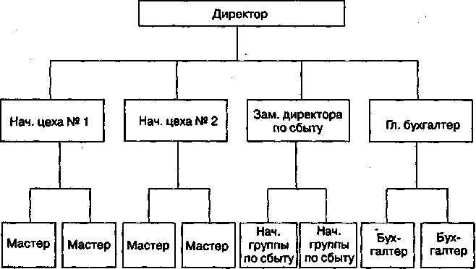

Рис 2.1. Линейная структура организации

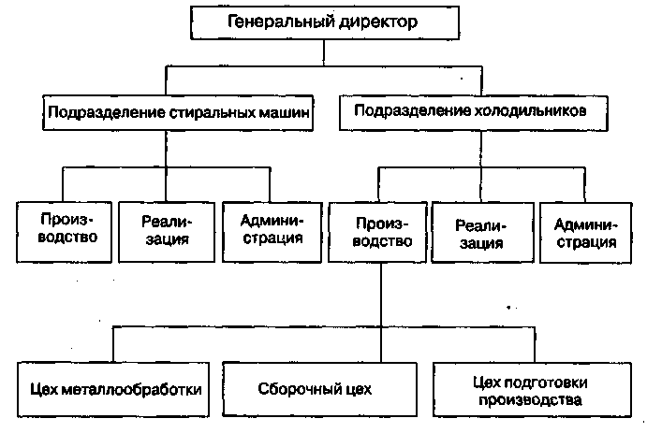

Рис 2.2. Продуктовая структура организации

Приложение 4

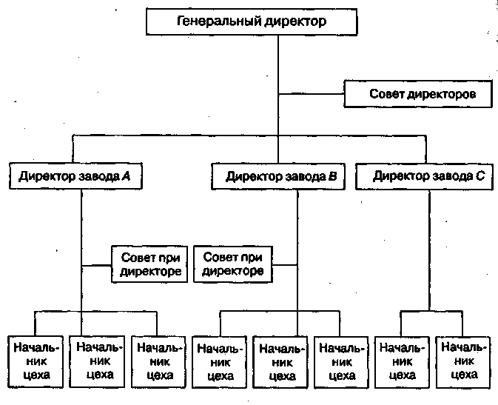

Рис 2.3. Линейно-штабная структура организации

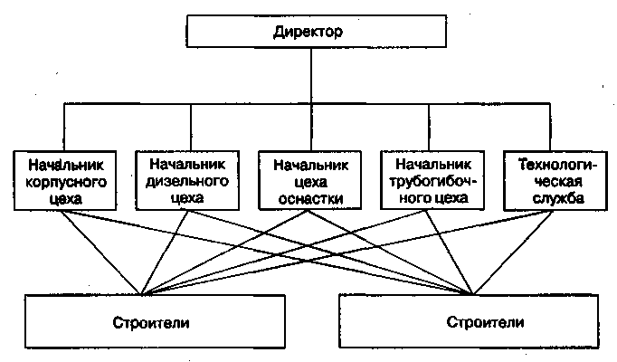

Рис 2.4. Функциональная структура организации

Приложение 5

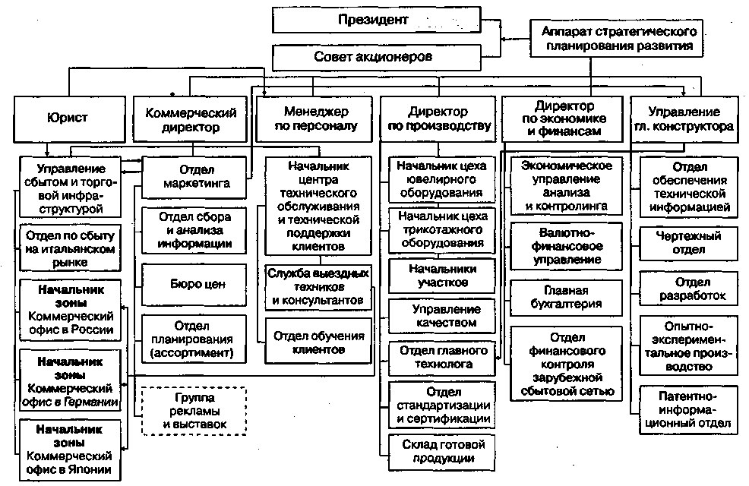

Рис 2.8. Линейно-функциональная структура организации

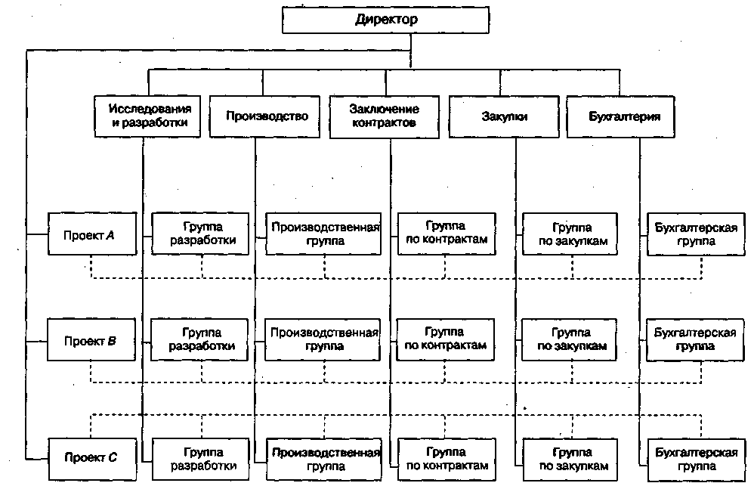

Рис 2.9. Матричная структура организации